Московский государственный технический университет им. Н.Э.Баумана

Защищено:  Большаков С.А.  "__"_____________2025 г. |  | Демонстрация ЛР:  Большаков С.А.  "16" Февраля 2025 г.

Отчет по лабораторной работе № 1 по курсу
Системное программирование

"Изучение электронных справочников системного программиста и эмуляторов ОС"

(есть ли дополнительные требования - ДА/НЕТ)

10
(количество листов)
Вариант № <10>

- Команда ОС – REN
- Блок ОС – FCB
- Прерывание ОС – 8

ИСПОЛНИТЕЛЬ:
студент группы ИУ5-42Б | _____________________
 | (подпись)
Кудабаева Э. | "16"_февраля 2025 г.

Москва, МГТУ - 2025
_____________________________________________________________________________

СОДЕРЖАНИЕ

СОДЕРЖАНИЕ 2
1. 1.Цель выполнения лабораторной работы 3
2. 2.Порядок и условия проведения работы 3
3. 3.Краткая инструкция по работе со справочником HELP4 4
4. 4.Результаты поиска команды ОС 5
5. 5.Результаты поиска прерывания ОС 8
6. 6.Результаты поиска управляющего блока ОС 9
7. 7.Выводы по ЛР 10

1.Цель выполнения лабораторной работы
Целью выполнения лабораторной работы No1 является знакомство с специальными электронными справочниками системного программиста и изучение принципов поиска них информации по операционным системам, предназначенной для системного програм- миста. Студенты знакомятся с интерфейсом справочников, изучают способы оперативного поиска информации, находят нужную информацию по индивидуальным вариантам задания (команда ОС, управляющий блок, прерывание ОС). Кроме этого, они изучают сами команды, прерывания и управляющие блоки по своему варианту (см. задания ниже).
Для выполнения данной ЛР студенты должны освоить работу в эмуляторах среды операционной системы ДОС (DOSBOX и CMD.EXE) и научиться работать в приложениях файл-менеджеров: FAR и VC (совместно с DOSBOX).

2.Порядок и условия проведения работы
- Изучить в общем пособии (разделы 1,5,7) [6 – см. на сайте] разделы по: работе в режиме командной строки (КС) и по работе с файл-менеджерами (ФМ).
- В режиме КС запустить команды: DIR, HELP, DATE и SET. Продемонстрировать полу- ченные навыки преподавателю ЛР.
- В программах FAR или VC (архив TASM3.ZIP – где 3 ЛР – на сайте) проверить: переклю- чение каталогов, поиск файлов, создание и редактирование простого текстового файла, ко- пирование и перемещение файлов, навигацию по меню. Продемонстрировать полученные навыки преподавателю ЛР.
- Скачать и развернуть справочники под эмулятором ОС (DOSBox v 7.4 – если на своем ком- пьютере он не установлен, то скачать с сайта, установить, русифицировать и смонтировать виртуальный диск V: - см. ниже ) или в КС под CMD.EXE.
- Ответить устно на все контрольные вопросы ЛР.
- Изучить таблицу заданий для своего варианта
- Найти свою информацию по своему варианту и зафиксировать в отчете и изучить.
- Изучить контрольные вопросы к ЛР и ответить на них.
- Показать ее преподавателю найденную информацию (демонстрация - отмечается в журнале)
- Оформить и распечатать отчет по своему варианту (шаблон в архиве этой ЛР).
- Защитить ЛР у преподавателя по контрольным вопросам (защита - отмечается в журнале и на титульном листе отчета).

3.Краткая инструкция по работе со справочником Help4
Dos Help 4.0 — это справочник по функциям DOS.
1. Справочник HELP4 запускается через эмулятор DOSBox 0.74.
2. На экране появляется начальная заставка справочника. Для дальнейшей работы со справочником требуется нажатие любой клавиши.
3. Для изучения методов использования справочника в появившемся главном меню выбрать раздел Как использовать TECH Help!
4. После ознакомления с инструкцией по использованию справочника в главном меню выбрать опции для поиска необходимой информации. (Подробное описание поиска видов информации описывается далее).
Главное меню справочника:
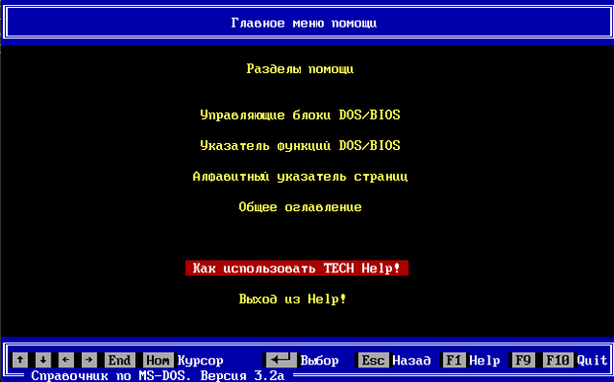

TECH Help:
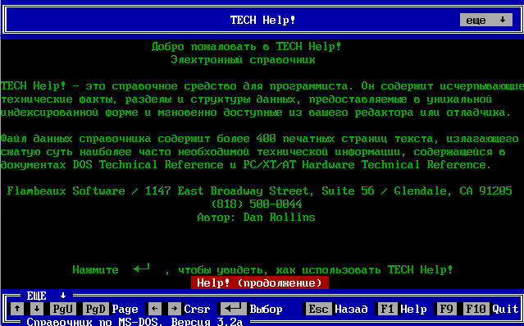

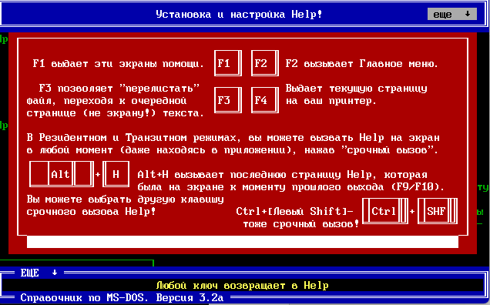

4.Результаты поиска команды ОС
Команда ОС REN предназначена для переименования файлов и папок в командной строке.
Информация об этой команде находится в справочнике HELP5.
Выбираем опцию DOS Commands.
Далее выбираем нужную команду (REN (RENAME)).
Откроется описание команды.
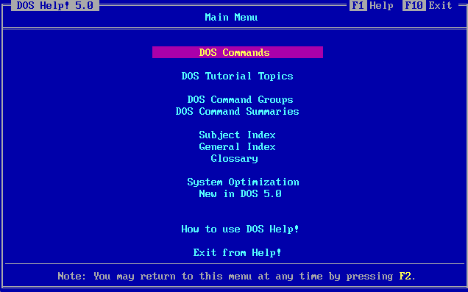

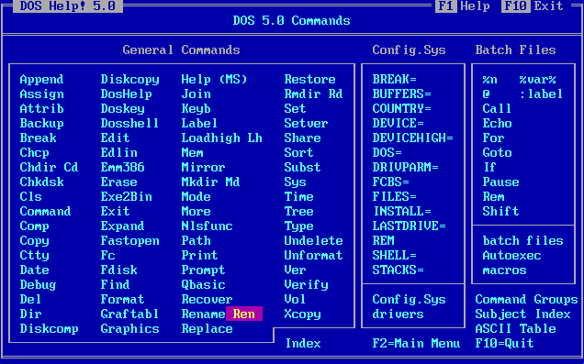

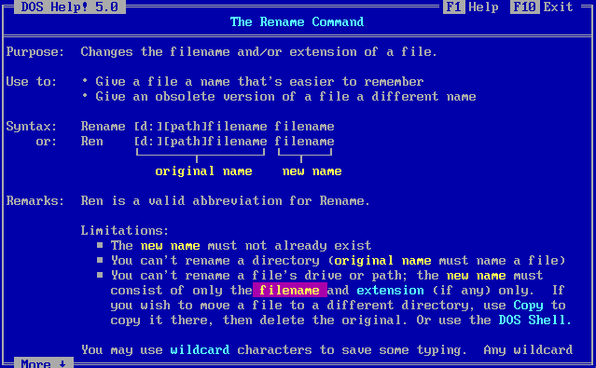

Пример работы команды:
Создадим папку TEST для проверки работы команды с помощью Mkdir и переименуем TEST в WORK:
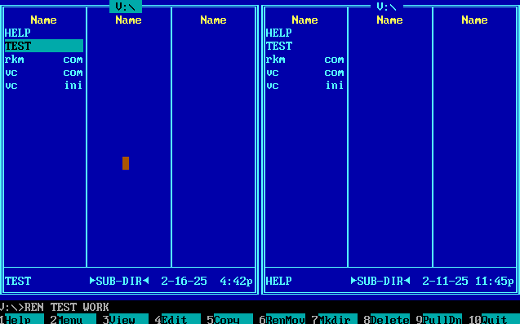

Папка успешно переименована:
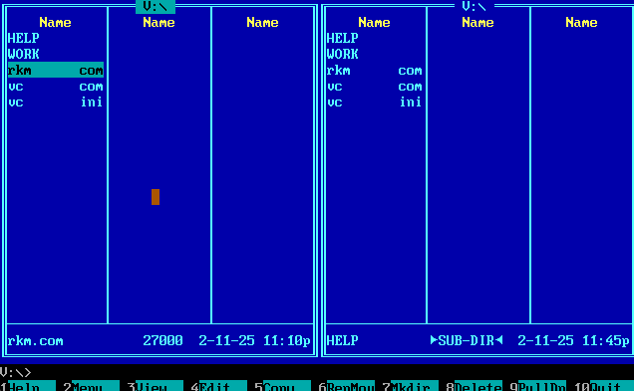

Результаты поиска прерывания ОС
Прерывание 08h – это аппаратно-генерируемое прерывание. Оно предназначено для поддержания времени в эмулированной DOS-среде и вызывается по каждому тику часов реального времени PC. Часы тикают каждые 55мс, или около 18.2 раз в секунду.
Информация об этом прерывании находится в справочнике HELP4.
Выбираем опцию Указатель функций DOS/BIOS в главном меню справочника.
Далее в открывшейся вкладке выбираем опцию Прерывания и сервис ROM-BIOS.
Затем в открывшейся вкладке выбираем нужное прерывание OC (INT 08H Таймер), откроется описание данного прерывания.
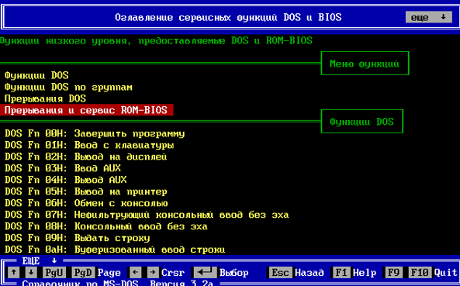
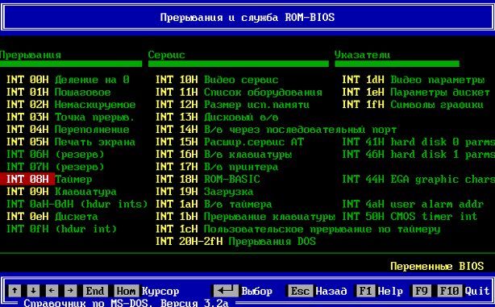
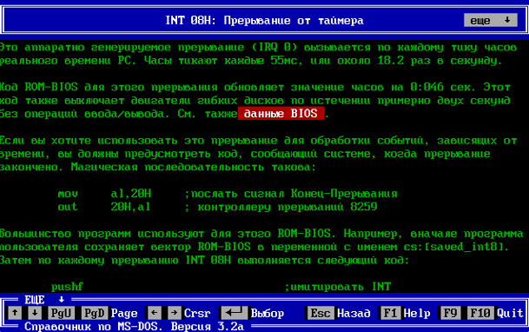

6.Результаты поиска управляющего блока ОС
Блок ОС – FCB (File Control Block) – структура файловой системы, которая используется (предназначена) в DOS для хранения информации о файле и в которой поддерживается состояние открытого файла. FCB управляется операционной системой, но он находится в памяти программы, которая использует файл, а не в памяти операционной системы.
Информация об этом блоке находится в справочнике HELP4.
Выбираем опцию Управляющие блоки DOS/BIOS в главном меню справочника.
Затем в открывшейся вкладке выбираем нужный блок OC (FCB Блок упр. файлом), откроется описание данного блока.
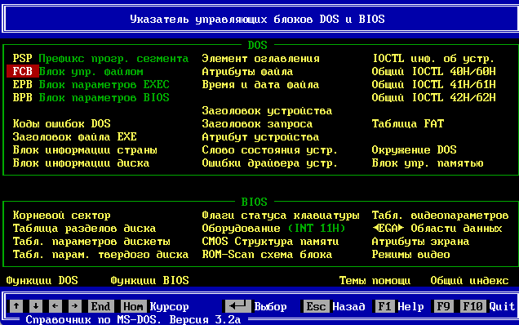
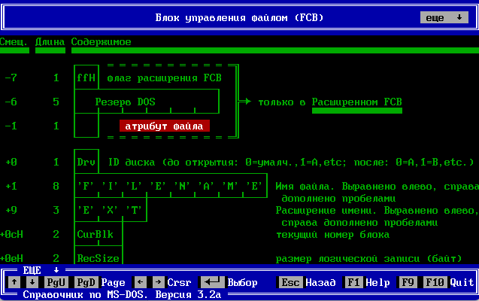

7.Выводы по ЛР
В ходе выполнения лабораторной работы №1 были достигнуты следующие результаты:
- была освоена работа со справочниками (HELP4, HELP5), произошло ознакомление с интерфейсом данных справочников и получение навыков их использования для поиска необходимой информации.
- были применены на практике различные методы поиска информации, что позволило эффективно находить данные по заданным параметрам (команда ОС, управляющий блок, прерывание ОС).

